Модификация поверхности МОКП UiO-66 с использованием
фосфонат-замещенного порфирината никеля(II)
Шлыков И.В.,¹ Бирин К.П.²
Студент, 2 курс специалитета
¹Московский государственный университет имени М.В. Ломоносова,
химический факультет, Москва, Россия
²Институт физической химии и электрохимии имени А. Н. Фрумкина РАН,
Москва, Россия
E-mail: ivan.shlykov.materials@mail.ru
Высокопористые Zr(IV)-содержащие металл-органические координационные полимеры (МОКП) привлекают большой интерес как материалы, обладающие выдающейся термической, химической и механической стабильностью. Модификация МОКП за счет иммобилизации в их структуру функциональных молекул расширяет свойства получаемых гибридных материалов. Среди областей применений порфиринов можно выделить создание новых фотокатализаторов. Синтез гибридных материалов на основе обоих классов соединений позволит получить новые гетерогенные катализаторы, существенным преимуществом которых является возможность эффективной регенерации. Предположительно, при пост-синтетической модификации МОКП порфирины распределяются только по поверхности материала, что повышает доступность каталитических центров. Таким образом, цель исследования – разработка метода синтеза новых гибридных материалов с каталитически активной поверхностью.
В качестве МОКП выбрали UiO-66, методики получения которого хорошо изучены [1]. Для модификации материала выбрали порфирин, содержащий фосфонатные группы, для которых предполагалось прочное связывание с дефектными центрами UiO-66.
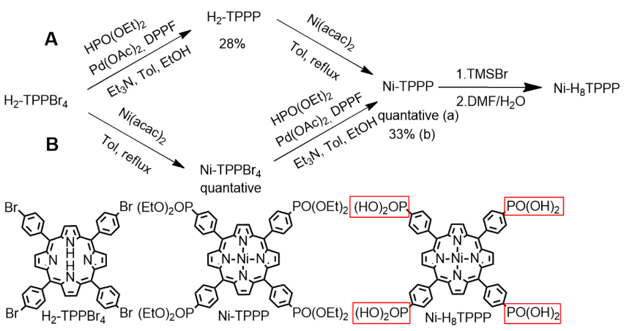
Для синтеза порфирината никеля(II) (Ni-H₈TPPP) реализовали 2 подхода (Рис. 1). Пути различались последовательностью стадий фосфорилирования и металлирования.
Рис. 1. Получение Ni-H₈TPPP
Синтез гибридного материала проводили при взаимодействии UiO-66 и Ni-H₈TPPP в сольвотермальных условиях, аналогичных описанным [2]. По данным РФА полученный материал сохранил кристаллическую структуру, соответствующую UiO-66. Данные РЭМ показали сохранение размера частиц материала после модификации, в то время как удельная площадь поверхности уменьшилась в 2 раза. Набор полос в спектре диффузного отражения материала позволил сделать вывод о сохранении строения Ni-H₈TPPP при иммобилизации. По данным ТГА гибридного материала оказалось возможно оценить долю порфирина, которая составила 18 масс.%. Анализ данных ИК-спектраскопии позволил предположить бидентатный мотив связывания.
Таким образом, разработанный подход является новой стратегией для получения каталитически активных гибридных материалов на основе порфиринов и МОКП.
1. Birin K. P. et. al. Immobilization of Heterocycle-Appended Porphyrins on UiO-66 and UiO-67 MOFs // Russ. J. Inorg. Chem. 2021. Vol. 66, № 2. P. 193 -201.
2. Enakieva Y.Y. et al. Highly Proton‐Conductive Zinc Metal‐Organic Framework Based On Nickel(II) Porphyrinylphosphonate // Chem. – A Eur. J. 2019. Vol. 25, № 45. P. 10552–10556

